Я, Ты, он, она вместе – целая страна,
Вместе - дружная семья. В слове мы – сто тысяч Я!
Большеглазых, озорных, черных, рыжих и льняных,
Грустных и веселых, в городах и селах!
Россия – одно из самых многонациональных государств мира. Ее населяют свыше 100 больших и малых народов, различных по происхождению, языку, культуре, особенностям быта, но тесно связанных общностью исторических судеб.
Где и когда бы мы не находились, нас всегда окружают люди разных национальностей. Ведь не случайно Конституция нашей страны начинается со слов: «Мы, многонациональный народ Российской Федерации, соединенный общей судьбой на своей земле…».
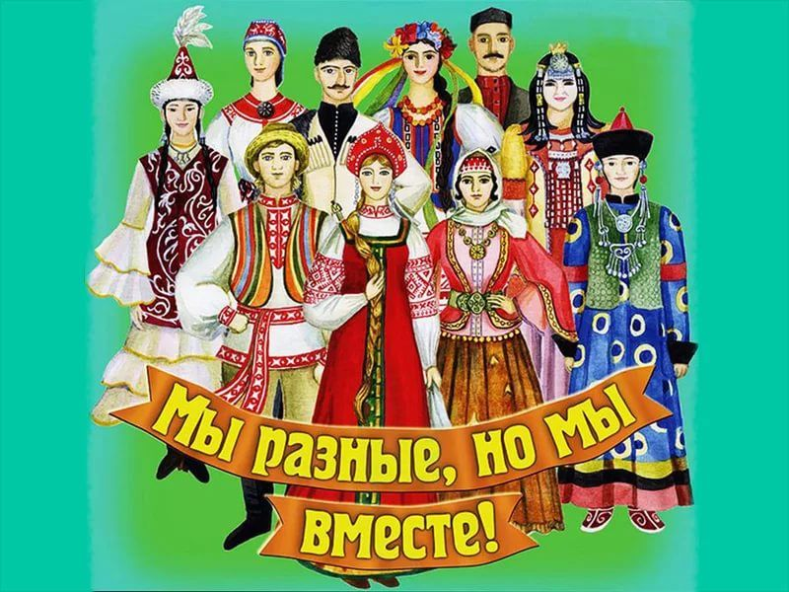
Понятия «патриотизм», «гражданственность», «толерантность» приобретают сегодня особый смысл и огромное значение. Уважение воспитанников к сверстнику другой национальности, полноценное общение на примерах равноправия – вот одна их главных ценностей человеческого существования в гармонии с миром природы и общества.
Умение жить в ладу с другими нациями и народами закладывается в детстве, особенно в начальном звене, так как фундамент гражданского поведения личности закладывается именно в этом возрасте.
У каждого народа из поколения в поколение передается его национальное богатство – язык, традиции, обычаи, народные сказки и пословицы, национальные блюда, национальная одежда. Многие игры разных народов похожи друг на друга.
Дружба и братство независимо от национальности ценится всеми народами. Мы живем в многонациональной стране, где с уважением относятся к истории, традициям и культуре каждого народа.
Дошкольный возраст – один из важных периодов становления ребенка и его личности, формирования у него первых представлений об окружающем мире. Если мы хотим, чтоб ребенок знал, что такое культура, доброта, любовь и уважение к старшим, а главное ценил это, то мы должны отдать нашим детям все, что передавалось из поколения в поколение нашими предками.
Приобщение к культуре и нравственным ценностям было первостепенным. Именно через фольклор и народный быт создавались образ и личность ребенка. Нашей целью является воспитание гармонично развитых детей, уважающих культуру, народные традиции и обычаи народов России.
Яркий и разнообразный мир вокруг – это гораздо лучше! А делают его таким красивым люди, которые в нём живут. А раз страна у нас одна, общая для всех, то и жить надо дружно. Она такая большая, места хватит всем! Уважение, принятие и правильное понимание богатого многообразия культур нашего мира называется толерантностью.

Живут в России разные народы
с давних пор.
Одним – тайга по нраву,
другим – степной простор.
У каждого народа
Язык свой и наряд.
Один рубаху носит,
Другой – надел халат.
Один-рыбак с рожденья,
Другой - оленевод.
Один кумыс готовит,
Другой - готовит мед.
Одним милее осень,
Другим – милей весна.
А Родина-Россия у нас у всех одна!

Россия – страна интернациональная, на ее территории проживает огромное число народностей. Но что знаем мы о них? Как выстраиваются взаимоотношения с другими народностями, если ничего не знать о них?
Ну конечно же нужно знакомится с их культурой, традициями, историей. Ведь дружба между отдельными людьми и целыми народами завязывается прежде всего на интересе. А как народ может быть интересен, если о нем ничего не известно.
Сегодня мы сделаем первый шаг на пути к дружбе и отправимся в «заочную экспедицию» «По просторам Родины». Мы познакомимся с обычаями, традициями, культурой тех народов нашей страны, которые проживают бок о бок с нами в одной группе. У нас есть русские, лезгины, ногаи, цахур, узбеки, татары, киргизы.
А еще говорят, что когда дружат дети – дружбе жить. Научите детей дружить, несмотря ни на что. Дружите, побеждая межнациональную рознь и расовую нетерпимость. Ведь в дружбе бывают ситуации, когда кто-то должен первым сказать верное слово, сделать первый шаг. И помните: не может быть дружбы между народами, между государствами, без дружбы конкретных людей. И лучше всего – когда дружат дети.
Ведь детская дружба – это ниточка, которая потянет за собой дружбу на целую жизнь, навсегда.

Цахурский народ!
Цахуры - один из коренных народов Дагестана и Азербайджана. Это один из самых малочисленных народов Кавказа. Общая численность в Дагестане, 7 тыс. человек. Говорят на цахурском языке лезгинской подгруппы нахско-дагестанской группы северокавказской семьи; делится на цахский и гельмецский диалекты. Этноним народа происходит от главного селения Цахур в Дагестане.
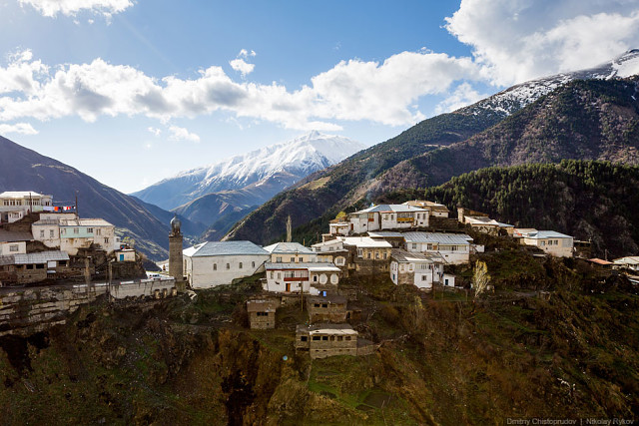
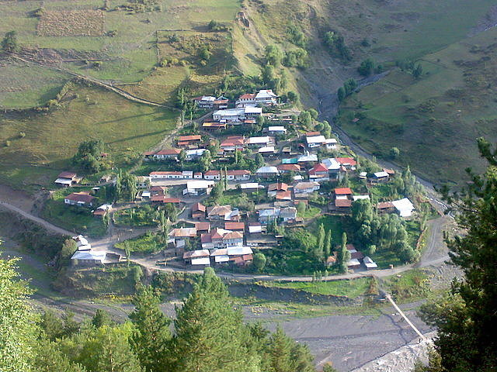
Первые сведения о Цахурах встречаются в грузинских и другие источниках 7 века, где они названы "цахайки" (Sacaseni).
Итак, цахуры - один из восточно-кавказских народов. В переводе означает “мы горцы”, “мы народ”.
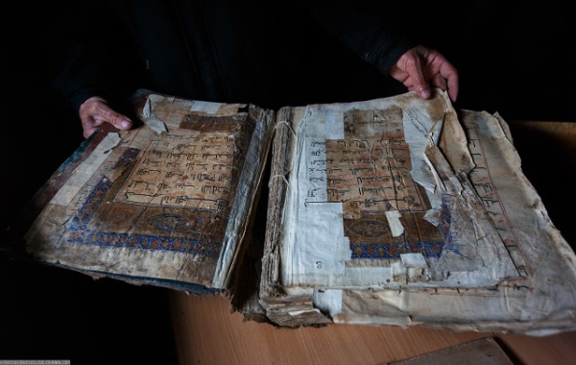
Рукописи и учебники, некоторым из которых более 400 лет, в Цахурском медресе.

Традиционая мужская одежда: штаны, рубаха, бешмет (алхалыг), длинная распашная черкеска (чакъай), шубанакидка с ложными рукавами. Непременый элемент одеждымужчин — кожаный пояс с кинжалом.

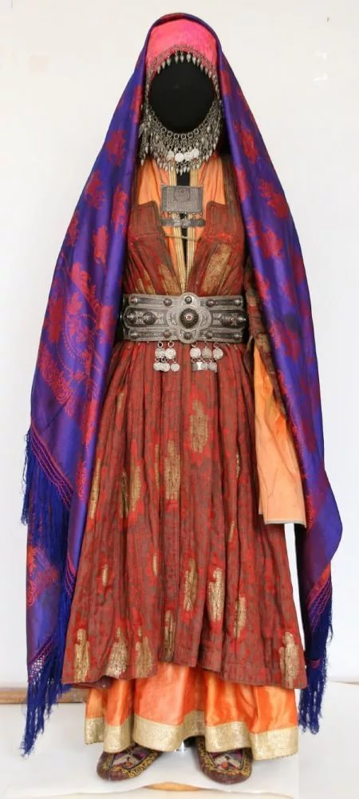
В женской одежде широко использовались украшения: нарядный головной убор - капор (дугмаче), налобник, серебряные цепочки, трубочки, бляшки, нашитые монеты, вышивки, нагрудные подвески, пояс, браслеты, серьги. Современная одежда - главным образом городская, из традиционного костюма сохранились шубы, вязаная обувь и носки, каракулевые шапки.
Традиционная цахурская кухня состояла из мучных и мясо-молочных продуктов. Овощи и фрукты занимали несущественное место, их заменяли дикорастущие травы. Распространённым блюдом были хинкал, подаваемый с мясом, брынзой, чесночной подливой, пельмени с начинкой из тыквы, пироги (чуду) с разнообразными начинками.
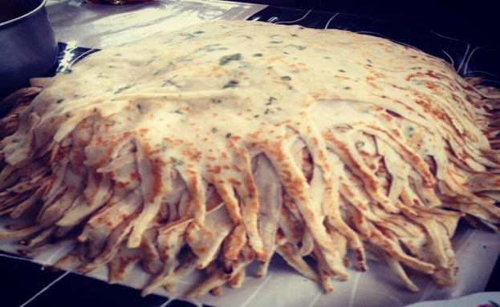
Цахуры отмечали праздники Ураза-байрам, Курбан байрам, праздник начала весны Навруз (Юхьванинйыгь), праздник первой
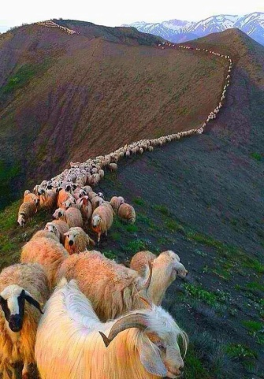
борозды. На Навруз готовили особое блюдо из зeрен и вяленого мяса, пекли фигурные хлеба, красили яйца, зажигали костры, пели обрядовые песни.
Возвращение скота и чабанов с зимних пастбищ
отмечалось скачками, собачьими боями, состязаниями борцов, танцами, жертвоприношениями. Песни исполнялись на цахурском и азербайджанском
языках, рассказы, сказки, плачи на цахурском.
Музыкальные инструменты — тар, саз, зурна, барабан.

Давайте любить свою историю, свою страну и свои традиции! А самое главная наша задача – это передать и прочувствовать это все со своими детьми. Если сейчас каждый из нас хоть чуточку начнет ценить то, что мы имеем, передавать своим детям и прилагать все усилия, чтобы все это сохранить, то нас ждет светлое будущее!

